

АДМИНИСТРАЦИЯ ГОРОДА НЕВИННОМЫССКА
СТАВРОПОЛЬСКОГО КРАЯ
\\Galina_new\почта\2026\10 октябрь\8\1269.docx
ПОСТАНОВЛЕНИЕ

28.08.2026 г. Невинномысск № 1269

О комплексном развитии территории

В соответствии со статьей 67 Градостроительного кодекса Российской Федерации, Уставом муниципального образования городского округа города Невинномысска Ставропольского края, Правилами землепользования и застройки муниципального образования города Невинномысска Ставропольского края, утвержденными постановлением администрации города Невинномысска от 03.09.2021 № 1521, постановляю:
- Установить, что:
комплексному развитию подлежит незастроенная территория муниципального образования городского округа города Невинномысска Ставропольского края общей площадью 138 014 кв. метров (далее – Территория) в границах, согласно приложению 1 к настоящему постановлению;
объем строительства объектов капитального строительства при комплексном развитии территории, исходя из которого определяется опыт участия в строительстве объектов капитального строительства, являющийся требованием к участникам торгов, предусмотренным частью 6 статьи 69 Градостроительного кодекса Российской Федерации, составляет не менее
10 000 кв. метров;
предельный срок реализации настоящего постановления – 11 лет со дня его официального обнародования;
расчетные показатели минимально допустимого уровня обеспеченности объектами коммунальной, транспортной, социальной инфраструктур и расчетные показатели максимально допустимого уровня территориальной доступности указанных объектов для населения применяются в соответствии с местными нормативами градостроительного проектирования муниципального образования города Невинномысска Ставропольского края.
- Утвердить:
перечень сведений о земельных участках, расположенных в границах Территории, согласно приложению 2 к настоящему постановлению;
перечень предельных параметров разрешенного строительства при реализации решения о комплексном развитии территории согласно приложению 3 к настоящему постановлению.

- Настоящее постановление реализуется лицом, определенным
по результатам торгов в целях заключения договора о комплексном развитии территории.
- Обнародовать настоящее постановление путем его размещения
в сетевом издании «Редакция газеты «Невинномысский рабочий»
и на официальном сайте администрации города Невинномысска
в информационно-телекоммуникационной сети «Интернет».
- Контроль за исполнением настоящего постановления оставляю
за собой.

Заместитель главы администрации
города Невинномысска Д.В. Кияшко

Приложение 1

к постановлению администрации
города Невинномысска
от 28.08.2026 №1269

Границы незастроенной территории муниципального образования города Невинномысска Ставропольского края, подлежащей комплексному развитию

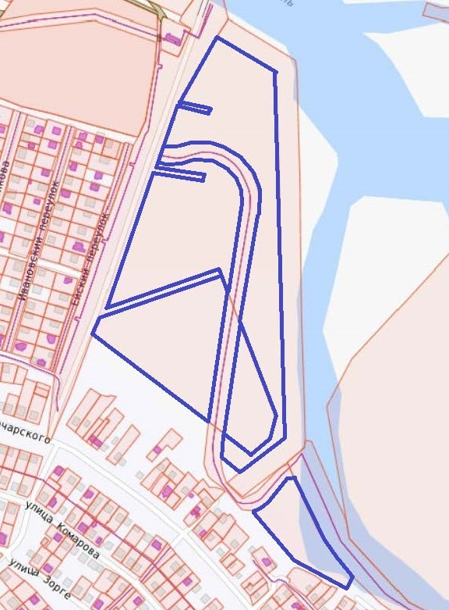
26:16:030113:217
26:16:030113:216
26:16:030113:218
26:16:000000:5679
26:16:030113:219
Условные обозначения:
границы незастроенной территории, подлежащей комплексному развитию

Первый заместитель главы

администрации города Невинномысска Е.С. Евдоченко

Приложение 2

к постановлению администрации
города Невинномысска
от 28.08.2026 №1269

ПЕРЕЧЕНЬ

земельных участков, расположенных в границах незастроенной территории, подлежащей комплексному развитию на территории муниципального образования города Невинномысска Ставропольского края

№ п/п | Кадастровый номер | Адрес | Площадь
1. | 26:16:030113:217 | Российская Федерация,  Ставропольский край,  городской округ - город Невинномысск, город Невинномысск,  переулок Ейский земельный участок 2/1 | 51 545 кв. метров
2. | 26:16:030113:216 | Российская Федерация,  Ставропольский край,  городской округ - город Невинномысск, город Невинномысск,  переулок Ейский земельный участок 2/2 | 36 217 кв. метров
3. | 26:16:030113:218 | Российская Федерация,  Ставропольский край,  городской округ - город Невинномысск, город Невинномысск,  переулок Ейский земельный участок 2/3 | 30 884 кв. метра
4. | 26:16:030113:219 | Российская Федерация,  Ставропольский край,  городской округ - город Невинномысск, город Невинномысск,  переулок Ейский земельный участок 2/4 | 10 823 кв. метра
5. | 26:16:000000:5679 | Российская Федерация,  Ставропольский край,  городской округ - город Невинномысск, город Невинномысск,  переулок Ейский земельный участок 2/5 | 12 145 кв. метров

Первый заместитель главы

администрации города Невинномысска Е.С. Евдоченко

Приложение 3

к постановлению администрации
города Невинномысска
от 28.08.2026 №1269

ПЕРЕЧЕНЬ

предельных параметров разрешенного строительства при реализации решения о комплексном развитии территории на территории муниципального образования города Невинномысска Ставропольского края
№ п/п | Вид параметра | Предельные параметры

1 | 2 | 3
1. | Многоэтажная жилая застройка (высотная застройка)
1.1. | Минимальные отступы от границ земельных участков, образуемых и (или) изменяемых в соответствии с документацией по планировке территории, в целях определения мест допустимого размещения зданий, строений, сооружений, за пределами которых запрещено строительство зданий, строений, сооружений | 1 метр
1.2. | Предельное количество этажей или предельная высота зданий, строений, сооружений | 8 этажей и выше
1.3. | Максимальный процент застройки земельного участка (территории, подлежащей комплексному развитию), определяемый как отношение суммарной площади земельного участка, которая может быть застроена, ко всей площади земельного участка (территории, подлежащей комплексному развитию) | 80 %
1.4. | Минимальный процент озеленения территории, подлежащей комплексному развитию | 10%
1.5. | Минимальное количество машино-мест, рассчитанных для зданий, строений, сооружений и рекреационных территорий | В соответствии с местными нормативами градостроительного проектирования муниципального образования города Невинномысска Ставропольского края
2. | Дошкольное, начальное и среднее общее образование
2.1. | Минимальные отступы от границ земельных участков, образуемых и (или) изменяемых в соответствии с документацией по планировке территории, в целях определения мест допустимого размещения зданий, строений, сооружений, за пределами которых запрещено строительство зданий, строений, сооружений | 3 метра
2.2. | Предельное количество этажей или предельная высота зданий, строений, сооружений | 4 этажа (в том числе один подземный)
2.3. | Максимальный процент застройки земельного участка (территории, подлежащей комплексному развитию), определяемый как отношение суммарной площади земельного участка, которая может быть застроена, ко всей площади земельного участка (территории, подлежащей комплексному развитию) | 40%
2.4. | Минимальный процент озеленения территории, подлежащей комплексному развитию | 10%
2.5. | Минимальное количество машино-мест, рассчитанных для зданий, строений, сооружений и рекреационных территорий | В соответствии с местными нормативами градостроительного проектирования муниципального образования города Невинномысска Ставропольского края
3. | Магазины
3.1. | Минимальные отступы от границ земельных участков, образуемых и (или) изменяемых в соответствии с документацией по планировке территории, в целях определения мест допустимого размещения зданий, строений, сооружений, за пределами которых запрещено строительство зданий, строений, сооружений | 1 метр
3.2. | Предельное количество этажей или предельная высота зданий, строений, сооружений | не подлежит установлению
3.3. | Максимальный процент застройки земельного участка (территории, подлежащей комплексному развитию), определяемый как отношение суммарной площади земельного участка, которая может быть застроена, ко всей площади земельного участка (территории, подлежащей комплексному развитию) | 80 %
3.4. | Минимальный процент озеленения территории, подлежащей комплексному развитию | 10 %
3.5. | Минимальное количество машино-мест, рассчитанных для зданий, строений, сооружений и рекреационных территорий | В соответствии с местными нормативами градостроительного проектирования муниципального образования города Невинномысска Ставропольского края
4. | Деловое управление
4.1. | Минимальные отступы от границ земельных участков, образуемых и (или) изменяемых в соответствии с документацией по планировке территории, в целях определения мест допустимого размещения зданий, строений, сооружений, за пределами которых запрещено строительство зданий, строений, сооружений | 1 метр
4.2. | Предельное количество этажей или предельная высота зданий, строений, сооружений | не подлежит установлению
4.3. | Максимальный процент застройки земельного участка (территории, подлежащей комплексному развитию), определяемый как отношение суммарной площади земельного участка, которая может быть застроена, ко всей площади земельного участка (территории, подлежащей комплексному развитию) | 80 %
4.4. | Минимальный процент озеленения территории, подлежащей комплексному развитию | 10 %
4.5. | Минимальное количество машино-мест, рассчитанных для зданий, строений, сооружений и рекреационных территорий | В соответствии с местными нормативами градостроительного проектирования муниципального образования города Невинномысска Ставропольского края
5. | Общественное питание
5.1. | Минимальные отступы от границ земельных участков, образуемых и (или) изменяемых в соответствии с документацией по планировке территории, в целях определения мест допустимого размещения зданий, строений, сооружений, за пределами которых запрещено строительство зданий, строений, сооружений | 1 метр
5.2. | Предельное количество этажей или предельная высота зданий, строений, сооружений | не подлежит установлению
5.3. | Максимальный процент застройки земельного участка (территории, подлежащей комплексному развитию), определяемый как отношение суммарной площади земельного участка, которая может быть застроена, ко всей площади земельного участка (территории, подлежащей комплексному развитию) | 80 %
5.4. | Минимальный процент озеленения территории, подлежащей комплексному развитию | 10%
5.5. | Минимальное количество машино-мест, рассчитанных для зданий, строений, сооружений и рекреационных территорий | В соответствии с местными нормативами градостроительного проектирования муниципального образования города Невинномысска Ставропольского края
6. | Хранение автотранспорта
6.1. | Минимальные отступы от границ земельных участков, образуемых и (или) изменяемых в соответствии с документацией по планировке территории, в целях определения мест допустимого размещения зданий, строений, сооружений, за пределами которых запрещено строительство зданий, строений, сооружений | 1 метр
6.2. | Предельное количество этажей или предельная высота зданий, строений, сооружений | не подлежит установлению
6.3. | Максимальный процент застройки земельного участка (территории, подлежащей комплексному развитию), определяемый как отношение суммарной площади земельного участка, которая может быть застроена, ко всей площади земельного участка (территории, подлежащей комплексному развитию) | 80%
6.4. | Минимальный процент озеленения территории, подлежащей комплексному развитию | 10%
6.5. | Минимальное количество машино-мест, рассчитанных для зданий, строений, сооружений и рекреационных территорий | В соответствии с местными нормативами градостроительного проектирования муниципального образования города Невинномысска Ставропольского края

Первый заместитель главы

администрации города Невинномысска Е.С. Евдоченко

